分野 | ビジネス情報分野（科目「ソフトウェア活用」）
教材の  タイトル | ビジネスデータの集計や分析方法の理解
教材からの学び | １ ビジネスデータを目的に応じて適切に集計できる。  ２ ビジネスデータを活用した分析ができる。  ３ 分析結果（科学的な根拠）に基づいて課題を発見することができる。  ４ 課題解決に向けて、主体的かつ協働的に取り組むことができる。
時間数 | ２時間
授業の  進め方 | ＜ビジネスデータの集計や分析方法の理解＞  ＜１時間目＞  １ 本時の目標確認と授業の進め方について説明する。（５分）  ２ サンプルデータを配付し、ピボットテーブルの活用について操作技術のポイントを伝える。知りたい事柄についてどのようにデータを活用するか、具体的に例をあげて作業をする。作成したピボットテーブルの集計データからどのようなことが分かるか傾向分析を行い、プリントの内容以外にも生徒が気付いたことを共有する。（20分）  ３ 集計したデータを可視化すると分析が容易になることを伝え、グラフの種類等について復習する。（10分）  ４ 科学的な根拠（データ分析）に基づいた課題を発見し、どのように解決していくかを考える。例以外にも生徒が気付いたことを共有する。（15分）  ※状況に応じてサンプルデータ（製品名・地域）の具体化をするなど、データの改変をしたり、自校に合わせたより分析しやすいデータを用いたりして実施する。  ＜２時間目＞  １ 本時の目標を確認して、課題解決に向けたペアワークを始める。（５分）  ２ サンプルデータを活用し、情報の集計・分析を進める。その結果を受けて、科学的な根拠に基づいた課題を発見し、プリントに記入していく。解決するための施策についても思考を深める。（35分）  ３ これらの活動から学んだことをまとめる。（５分）  ４ Excelの「データ分析」機能を紹介し、分析結果を確認する。（５分）
教材

「ビジネスデータの集計や分析方法の理解」 授業計画

■本単元の位置付け
第３章 表計算ソフトウェアの活用
１節 表計算ソフトウェアを用いた情報の集計と分析

■本単元の目標
１時間目
ビジネスデータの集計方法を確認し、目的に応じて活用できる技術を身に付ける。また、集計された情報を基に傾向分析できる力も身に付ける。

２時間目
自ら発問し、集計・分析を行うことで課題を発見する力を身に付ける。また、課題解決に向けて主体的に学び続ける態度を養う。

■評価規準
【Ａ】知識・技術
・Excelのピボットテーブルを活用する力を身に付けている。
・集計データを可視化（グラフ）する力を身に付けている。

【Ｂ】思考・判断・表現
・集計データやグラフから傾向を分析している。
・科学的な根拠（分析結果）に基づいて自身の考えを説明している。
・多面的・多角的な視点からデータを活用している。

【Ｃ】主体的に学習に取り組む態度
・課題解決に向けて主体的に学び続けようとしている。
・ペアワークにおける自身の役割を認識し、積極的に取り組もうとしている。
・実務に即して体系的・系統的に理解しようとしている。

■留意事項
・ピボットテーブルやグラフを消さないように留意させる。
・思考する際には数値を見て傾向を考えさせること。また、どのような立場から考えるか明確にすることで、何を知りたいか発問できることを意識させる。
・状況に応じてサンプルデータ（製品名・地域）の具体化をするなど、データの改変をする。

ビジネスデータの集計や分析方法の理解
目 標：ビジネスデータを目的に応じて適切に集計し、分析することができる。
分析結果から課題を発見し、解決へ向けて主体的かつ協働的に学び続けることができる。
〇 ピボットテーブルについて
操作技術のポイント
〇 情報の集計・分析（別添のExcelサンプルデータを使用）
例 ①課題発見に向けた情報（知りたいこと）：「オンラインの新規顧客の状況は？」
②ピボットテーブルの活用：フィルター（「製品名」「販売チャネル」「顧客のタイプ」）
行（「地域」）、値（「売上個数」「単価」「売上金額」）
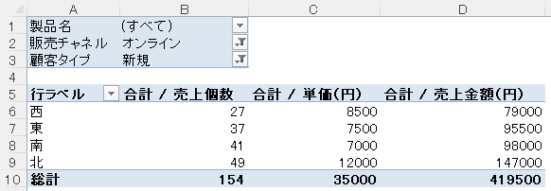
③傾向分析（オンライン・新規）
ア 北地域の売上個数、単
価、売上金額が多い。
イ 西地域は売上個数、売
上金額が少ない。
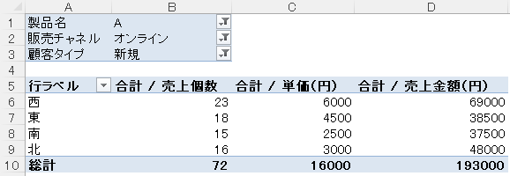
④傾向分析（製品別）
ア 製品Ａは西地域が一番売れている。
イ 製品Ｂは南地域が一番売れている。
ウ 製品Ｃは東と北だけで売れている。
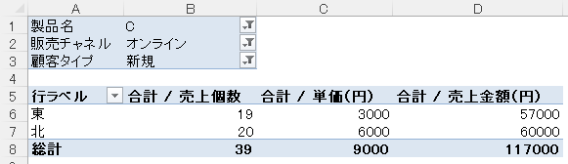
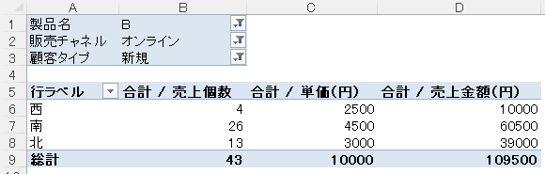

⑤集計データの可視化（グラフ）

⑥科学的な根拠（データ分析）に基づいた課題発見・解決
ア 西地域は、オンラインの新規顧客の販売個数を増やすことが課題である。
→ 製品Ｃはなぜ売れていないのか。販売するためにはどのような戦略が必要か。
→ 製品Ｂの販売個数をどのように増やすか。
→ 時期（日付等）の傾向から新たな課題は見つけられないか。 など…
イ 製品Ｃは、西・南地域で売れていないことが課題である。
→ 地域によって販売個数が大きく違う原因は何か。
→ さらなる調査・分析をするためにどのような手法をとるか。 など…
〇 知りたいことを店長、営業部、製造部の立場から考える。（グループワーク）
〇 情報の集計・分析（傾向分析から分かったこと）
〇 科学的な根拠（データ分析）に基づいた課題発見・解決
〇 上記の活動から自身が学んだこと（個人）
〇 「データ分析」機能の利用

年 組 番 氏名

